27.10 Выполнить конспект

Тема: Перпендикулярность прямой и плоскости. Перпендикуляр и наклонные.
Задачи: Рассмотреть: определения и признаки перпендикулярности прямых, прямых и плоскостей в пространстве; теорему трех перпендикуляров и ее применение к решению задач.
Развитие памяти, математической устной и письменной речи.
Воспитание культуры мышления, трудолюбия.
Тип занятия. Комбинированный урок
Оборудование: учебники, таблицы, раздаточный материал
Ход занятия.
- Организационный момент
Проверка подготовки группы к уроку
Работа с классным журналом.
- Постановка темы и задач занятия
Сегодня мы с вами рассмотрим определения и признаки перпендикулярности прямых, прямых и плоскостей в пространстве; теорему трех перпендикуляров и ее применение к решению задач.
- Повторение изученного
Беседа по вопросам:
1) Сформулируйте определение параллельных прямых.
Две прямые в пространстве называются параллельными, если они лежат в одной плоскости и не пересекаются.
2) Каково взаимное расположение 2-х прямых на плоскости (либо пересекаются, либо параллельны);
3) Как через точку А, заданную вне данной прямой а, провести прямую, параллельную a?
4) Сколько таких параллельных (к а, через А) можно провести? Почему? (только одну, по аксиоме параллельных);
5) Сформулируйте теорему о параллельных прямых.
Через любую точку пространства, не лежащую на данной прямой, проходит прямая, параллельная данной, и притом только одна.
6) Сформулируйте теорему о параллельности трех прямых;
Если две прямые параллельны третьей прямой, то они параллельны
7) Сформулируйте теорему о параллельности прямой и плоскости.
Если прямая, не лежащая в данной плоскости, параллельна какой-нибудь прямой, лежащей в этой плоскости, то она параллельна данной плоскости.
8) Всегда ли через две параллельные прямые можно провести плоскость? А через две пересекающиеся прямые? (Да, да.)
9) В пространстве дано число п параллельных между собой прямых. Известно, что никакие три из них не лежат в одной плоскости. Сколько различных плоскостей можно провести через эти прямые? (Число п плоскостей.)
10) Сформулируйте лемму о пересечении плоскости параллельными прямыми.
Если одна из двух параллельных прямых пересекает данную плоскость, то и другая прямая пересекает эту плоскость.
11) Каково может быть взаимное расположение прямой и плоскости в пространстве?
Прямая пересекает плоскость в точке, прямая лежит в плоскости, прямая параллельна плоскости.
12) В каком случае прямая параллельна плоскости?
Если прямая, не лежащая в данной плоскости, параллельна какой-нибудь прямой, лежащей в этой плоскости, то она параллельна данной плоскости.

Проверка домашнего задания.
Глава 3, § 3, №56.
56. Плоскости α и β параллельны, А — точка плоскости α. Докажите, что любая прямая, проходящая через точку А и параллельная плоскости β, лежит в плоскости α.
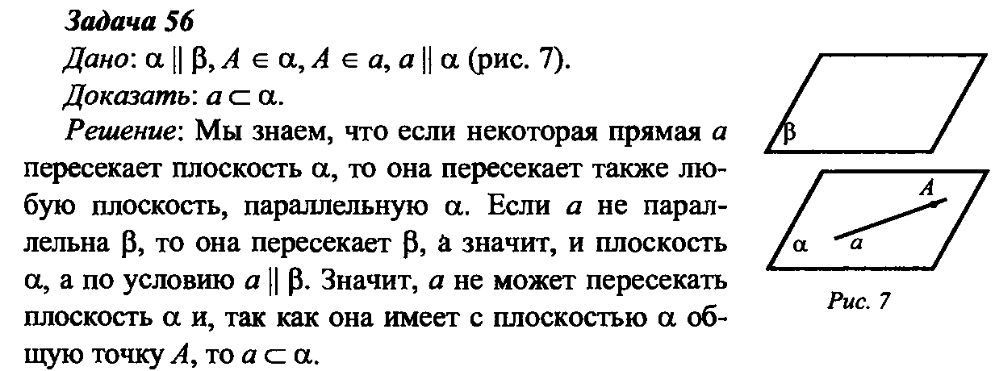
- Изучение нового
Перпендикулярность прямых в пространстве
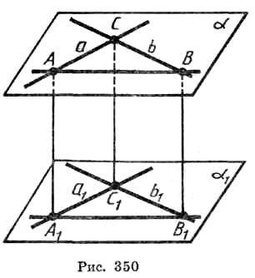
Так же как и на плоскости, две прямые называются перпендикулярными, если они пересекаются под прямым углом.
Теорема 17.1. Если две пересекающиеся прямые параллельны соответственно двум перпендикулярным прямым, то они тоже перпендикулярны.
Доказательство. Пусть а и b — перпендикулярные прямые, а₁ и b₁ — параллельные им пересекающиеся прямые. Докажем, что прямые а₁ и b₁ перпендикулярны.
Если прямые а, b, а₁, b₁лежат в одной плоскости, то они обладают указанным в теореме свойством, как это известно из планиметрии.
Допустим теперь, что наши прямые не лежат в одной плоскости. Тогда прямые а и b лежат в некоторой плоскости α, a прямые а₁ и b₁— в некоторой плоскости α₁(рис. 350). По теореме 16.4 плоскости α и α₁ параллельны. Пусть С — точка пересечения прямых а и b, а С₁ — точка пересечения прямых а₁ и b₁. Проведем в плоскости параллельных прямых а и а₁ прямую, параллельную прямой СС₁. Она пересечет прямые а и а₁ в точках А и А₁. В плоскости прямых b и b₁ проведем прямую, параллельную прямой СС₁, и обозначим через В и В₁ точки ее пересечения с прямыми b и. b₁.
Четырехугольники САА₁С₁ и СВВ₁С₁ — параллелограммы, так как у них противолежащие стороны параллельны. Четырехугольник АВВ₁А₁ также параллелограмм. У него стороны АА₁, ВВ₁ параллельны, потому что каждая из них параллельна прямой СС₁. Таким образом, четырехугольник лежит в плоскости, проходящей через параллельные прямые АА₁ и ВВ₁. А она пересекает параллельные плоскости α и α₁ по параллельным прямым АВ и А₁В₁.
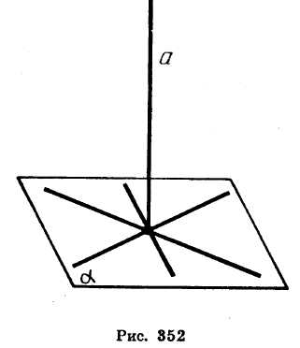
Так как у параллелограмма противолежащие стороны равны, то АВ = А₁В₁, АС = А₁С₁, ВС = В₁С₁. По третьему признаку равенства треугольников треугольники ABC и А₁В₁С₁ равны. Итак, угол А₁С₁В₁, равный углу АСВ, прямой, т. е. прямые а₁ и b₁ перпендикулярны. Теорема доказана.
Признак перпендикулярности прямой и плоскости
Прямая, пересекающая плоскость, называется перпендикулярной этой плоскости, если она перпендикулярна любой прямой, которая лежит в данной плоскости и проходит через точку пересечения (рис. 352).

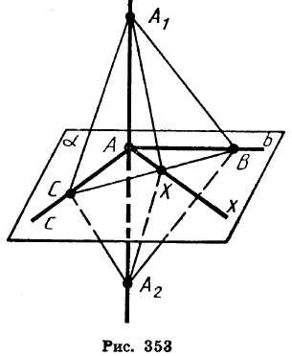
Теорема 17.2. Если прямая перпендикулярна двум пересекающимся прямым, лежащим в плоскости, то она перпендикулярна данной плоскости.
Доказательство. Пусть а — прямая, перпендикулярная прямым b и с в плоскости α. Тогда прямая а проходит через точку А пересечения прямых b и с (рис. 353). Докажем, что прямая а перпендикулярна плоскости α.
Проведем произвольную прямую х через точку А в плоскости α и покажем, что она перпендикулярна прямой а. Проведем в плоскости α произвольную прямую, не проходящую через точку А и пересекающую прямые b, с и х. Пусть точками пересечения будут В, С и X.
Отложим на прямой а от точки А в разные стороны равные отрезки АА₁ и АА₂. Треугольник А₁СА₂ равнобедренный, так как отрезок АС является высотой по условию теоремы и медианой по построению (АА₁=АА2). По той же причине треугольник А₁ВА₂ тоже равнобедренный. Следовательно, треугольники А₁ВС и А₂ВС равны по третьему признаку равенства треугольников.
Из равенства треугольников А₁ВС и А₂ВС следует равенство углов А₁ВХ, А₂ВХ и, следовательно, равенство треугольников А₁ВХ и А₂ВХ по первому признаку равенства треугольников. Из равенства сторон А₁Х и А₂Х этих треугольников заключаем, что треугольник А₁ХА₂ равнобедренный. Поэтому его медиана ХА является также высотой. А это и значит, что прямая х перпендикулярна а. По определению прямая а перпендикулярна плоскости α. Теорема доказана.
Свойства:
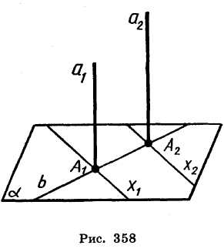
Теорема 17.3. Если плоскость перпендикулярна одной из двух параллельных прямых, то она перпендикулярна и другой.
Доказательство. Пусть а₁ и а₂ — две параллельные прямые и α — плоскость, перпендикулярная прямой а₁ (рис. 358). Докажем, что эта плоскость перпендикулярна и прямой а₂.
Проведем через точку А₂. пересечения прямой а₂ с плоскостью α произвольную прямую х₂ в плоскости α. Проведем в плоскости α через точку А₁ пересечения прямой а₁ с а прямую х ₁, параллельную прямой х ₂. Так как прямая а₁ перпендикулярна плоскости α, то прямые a₁ и х ₁ перпендикулярны. А по теореме 17.1 параллельные им пересекающиеся прямые а₂ и х₂ тоже перпендикулярны. Таким образом, прямая а₂ перпендикулярна любой прямой х ₂ в плоскости α. А это значит, что прямая а₂ перпендикулярна плоскости α. Теорема доказана.
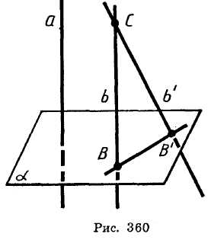
Теорема 17.4. Две прямые, перпендикулярные одной и той же плоскости, параллельны.
Доказательство. Пусть а и b — две прямые, перпендикулярные плоскости α (рис. 360). Допустим, что прямые а и b не параллельны.
Выберем на прямой b точку С, не лежащую в плоскости α. Проведем через точку С прямую b′ параллельную прямой а. Прямая b' перпендикулярна плоскости α (теорема 17.3). Пусть В и В' — точки пересечения прямых b и b′ с плоскостью α. Тогда прямая ВВ' перпендикулярна пересекающимся прямым b и b'. А это невозможно. Мы пришли к противоречию. Теорема доказана.
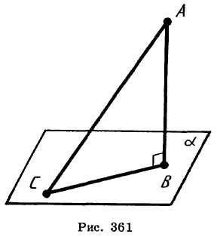
Перпендикуляр и наклонная
Пусть даны плоскость и не лежащая на ней точка.
Перпендикуляром, опущенным из данной точки на данную плоскость, называется отрезок, соединяющий данную точку с точкой плоскости и лежащий на прямой, перпендикулярной плоскости. Конец этого отрезка, лежащий в плоскости, называется основанием перпендикуляра. Расстоянием от точки до плоскости называется длина перпендикуляра, опущенного из этой точки на плоскость.
Наклонной, проведенной из данной точки к данной плоскости, называется любой отрезок, соединяющий данную точку с точкой плоскости, не являющийся перпендикуляром к плоскости. Конец отрезка, лежащий в плоскости, называется основанием наклонной. Отрезок, соединяющий основания перпендикуляра и наклонной, проведенных из одной и той же точки, называется проекцией наклонной.
На рисунке 361 из точки А проведены к плоскости а перпендикуляр АВ и наклонная АС. Точка В — основание перпендикуляра, точка С — основание наклонной, ВС — проекция наклонной АС на плоскость α.
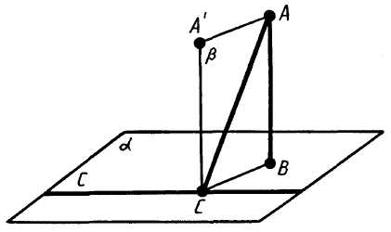
Теорема о трех перпендикулярах
Теорема 17.5. Если прямая, проведенная на плоскости через основание наклонной, перпендикулярна ее проекции, то она перпендикулярна наклонной. И обратно: если прямая на плоскости перпендикулярна наклонной, то она перпендикулярна и проекции наклонной.
Доказательство. Пусть АВ — перпендикуляр к плоскости α, АС — наклонная и с — прямая в плоскости α, проходящая через основание С наклонной (рис. 363). Проведем прямую СА', параллельную прямой АВ. Она перпендикулярна плоскости α. Проведем через прямые АВ и А'С плоскость β. Прямая с перпендикулярна прямой СА'. Если она перпендикулярна прямой СВ, то она перпендикулярна плоскости β, а значит, и прямой АС.
Аналогично если прямая с перпендикулярна наклонной СА то она, будучи перпендикулярна и прямой СА', перпендикулярна плоскости β, а значит, и проекции наклонной ВС. Теорема доказана.
Расстояние между скрещивающимися прямыми
Общим перпендикуляром двух скрещивающихся прямых называется отрезок с концами на этих прямых, являющийся перпендикуляром к каждой из них.
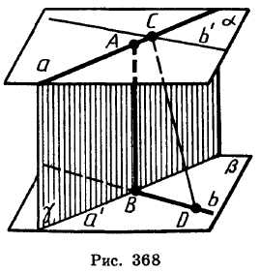
Докажем, что две скрещивающиеся прямые имеют общий перпендикуляр, и притом только один. Он является общим перпендикуляром параллельных плоскостей, проходящих через эти прямые.
Действительно, пусть а и b — данные скрещивающиеся прямые (рис. 368). Проведем через них параллельные плоскости α и β. Прямые, пересекающие прямую а и перпендикулярные плоскости α, лежат в одной плоскости γ. Эта плоскость пересекает плоскость β по прямой а', параллельной а. Пусть В — точка пересечения прямых а' и b. Тогда прямая АВ, перпендикулярная плоскости α, перпендикулярна и плоскости β так как β параллельна α. Отрезок АВ — общий перпендикуляр плоскостей α и β, а значит, и прямых а и b.
Докажем, что этот общий перпендикуляр единственный. Допустим, что у прямых а и b есть другой общий перпендикуляр CD. Проведем через точку С прямую b', параллельную b. Прямая CD перпендикулярна прямой b, а значит, и b'. Так как она перпендикулярна прямой а, то она перпендикулярна плоскости α, а значит, параллельна прямой АВ. Выходит, что через прямые АВ и CD, как через параллельные, можно провести плоскость. В этой плоскости будут лежать наши скрещивающиеся прямые АС и ДО, а это невозможно, что и требовалось доказать.
Расстоянием между скрещивающимися прямыми называется длина их общего перпендикуляра. Оно равно расстоянию между параллельными плоскостями, проходящими через эти прямые.
- Закрепление изученного
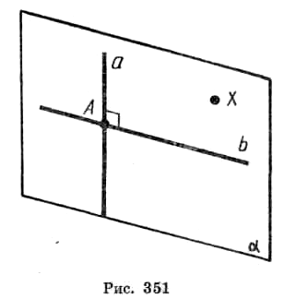
- Решение упражнений с разбором у доски.

Задача (1). Докажите, что через любую точку прямой в пространстве можно провести перпендикулярную ей прямую.
Решение. Пусть а — прямая и А — точка на ней (рис. 351). Возьмем любую точку X вне прямой а и проведем через эту точку и прямую а плоскость α (теорема о существовании плоскости, проходящей через прямую и точку, не лежащую на этой прямой). В плоскости а через точку А можно провести прямую b, перпендикулярную прямой а.

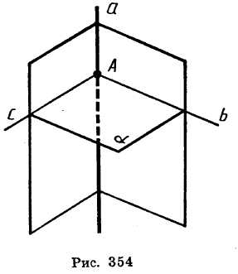
Построение перпендикулярных прямой и плоскости.
Задача (9). Докажите, что через данную точку прямой можно провести одну и только одну перпендикулярную ей плоскость.
Решение. Пусть а — данная прямая и A — точка на ней (рис. 354). Проведем через нее две плоскости и проведем в них через точку А прямые b и с, перпендикулярные прямой а. Плоскость α, проходящая через эти прямые, перпендикулярна прямой а по теореме 17.2.

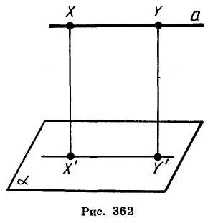
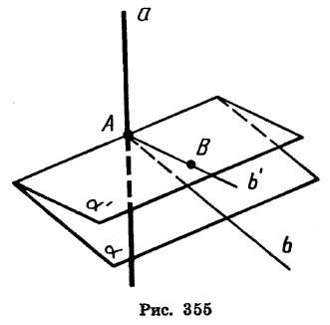
Докажем, что эта плоскость единственна. Допустим, что, кроме плоскости α, существует другая плоскость α', проходящая через точку А и перпендикулярная прямой а (рис. 355). Пусть В — точка плоскости α', не лежащая в плоскости α. Проведем через точку В и прямую а плоскости α. Она пересечет плоскости α и α' по различным прямым b и b′ перпендикулярным прямой а. А это, как мы знаем, невозможно, так как на плоскости через данную точку прямой проходит только одна перпендикулярная ей прямая. Итак, плоскость, проходящая через точку А и перпендикулярная прямой а, единственна.
Задача № 26. Докажите, что если прямая параллельна плоскости, то все ее точки находятся на одинаковом расстоянии от плоскости.
Решение. Пусть а — данная прямая и α — данная плоскость (рис. 362). Возьмем на прямой а две произвольные точки X и У. Их расстояния до плоскости α — это длины перпендикуляров XX' и YY', опущенных на эту плоскость. По теореме 17.4 прямые XX' и YY' параллельны, следовательно, лежат в одной плоскости. Эта плоскость пересекает плоскость а по прямой X'Y'. Прямая а параллельна прямой X'Y', так как не пересекает содержащую ее плоскость α. Итак, у четырехугольника XX'Y'Y противолежащие стороны параллельны. Следовательно, он параллелограмм, а значит, XX' = YY'.
Вывод: Расстоянием от прямой до параллельной ей плоскости называется расстояние от любой точки этой прямой до плоскости.
Задача. Докажите, что расстояние от любых двух точек плоскости до параллельной плоскости равны.
Доказательство аналогичное доказательству к задаче № 26.
Вывод: Расстоянием между параллельными плоскостями называется расстояние от любой точки одной плоскости до другой плоскости.
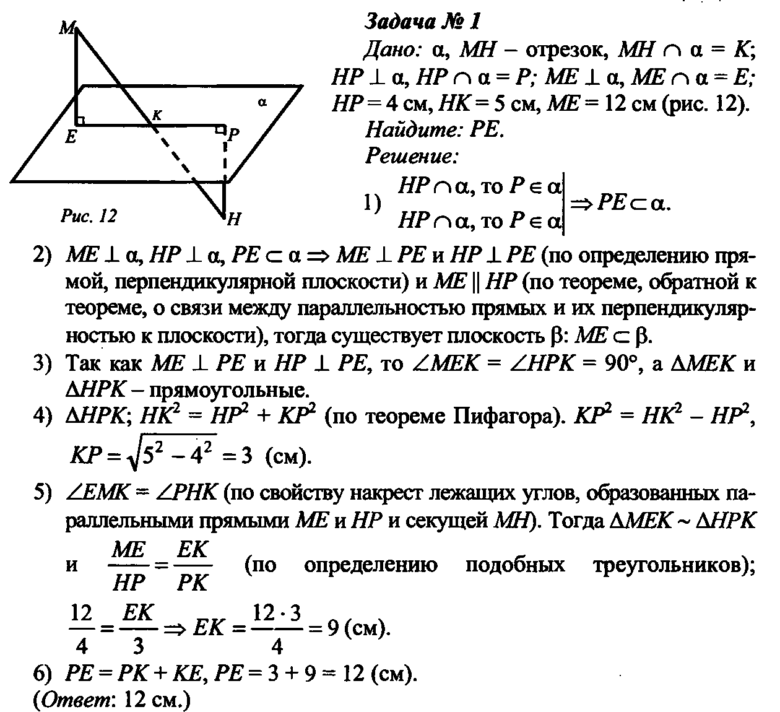
- Самостоятельное решение упражнений с последующей проверкой
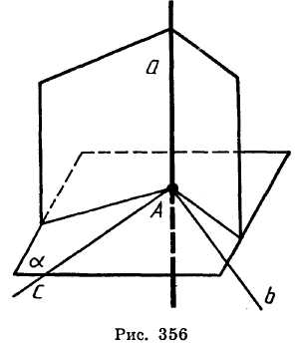
Задача (11). Докажите, что через данную точку плоскости можно провести одну и только одну перпендикулярную ей прямую.
Решение. Пусть α — данная плоскость и А — точка на ней (рис. 356). Проведем в плоскости α через точку А две прямые b и с. Проведем через точку А перпендикулярные им плоскости. Они пересекутся по некоторой прямой а, перпендикулярной прямым b и с. Следовательно, прямая а перпендикулярна плоскости α.

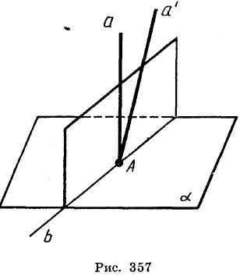
Докажем, что эта прямая единственна. Допустим, что, кроме прямой а, существует другая прямая а′ проходящая через точку А и перпендикулярная плоскости α (рис. 357). Проведем через прямые а и а' плоскость. Она пересечет плоскость а по некоторой прямой b, перпендикулярной прямым а и а'. А это, как мы знаем, невозможно. Итак, прямая, проходящая через данную точку плоскости и перпендикулярная этой плоскости, единственна.

- Дополнительные задания
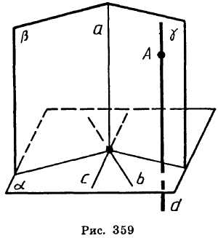
Задача. Докажите, что через любую точку А можно провести прямую, перпендикулярную данной плоскости α.
Решение. Проведем в плоскости α две пересекающиеся прямые b и с (рис. 359). Через точку их пересечения проведем плоскости β и γ, перпендикулярные прямым b и с соответственно. Они пересекаются по некоторой прямой а. Прямая а перпендикулярна прямым b и с, значит, и плоскости α. Проведем теперь через точку А прямую d, параллельную а. По теореме 17.3 она перпендикулярна плоскости α.

- Итог урока

Беседа по вопросам:
1. Какие прямые в пространстве называются перпендикулярными?
2 Сколько перпендикулярных прямых к данной прямой можно провести через точку, лежащую на данной прямой?
3. Сформулируйте признак перпендикулярности двух прямых в пространстве.
4. Дайте определение перпендикулярности прямой и плоскости.
5. Сформулируйте необходимое и достаточное условие перпендикулярности прямой и данной плоскости.
6. Плоскость перпендикулярна одной из параллельных прямых. Будет ли эта плоскость перпендикулярна другим прямым?
7. Что можно сказать о всех перпендикулярных прямых к одной плоскости?
8. Что такое перпендикуляр, опущенный из данной точки на плоскость?
Перпендикуляром, опущенным из данной точки на данную плоскость, называется отрезок, соединяющий данную точку с точкой плоскости и лежащий на прямой, перпендикулярной плоскости.
9. Что называется расстоянием от точки до плоскости?
Расстоянием от точки до плоскости называется длина перпендикуляра, опущенного из этой точки на плоскость.
10. Что такое наклонная, проведенная из данной точки к плоскости? Что такое проекция наклонной?
Наклонной, проведенной из данной точки к данной плоскости, называется любой отрезок, соединяющий данную точку с точкой плоскости, не являющийся перпендикуляром к плоскости. Конец отрезка, лежащий в плоскости, называется основанием наклонной. Отрезок, соединяющий основания перпендикуляра и наклонной, проведенных из одной и той же точки, называется проекцией наклонной.
11. Сформулируйте теорему о трех перпендикулярах.
Если прямая, проведенная на плоскости через основание наклонной, перпендикулярна ее проекции, то она перпендикулярна наклонной. И обратно: если прямая на плоскости перпендикулярна наклонной, то она перпендикулярна и проекции наклонной.
12. Что такое общий перпендикуляр скрещивающихся прямых?
Общим перпендикуляром двух скрещивающихся прямых называется отрезок с концами на этих прямых, являющийся перпендикуляром к каждой из них.
13. Что называется расстоянием между скрещивающимися прямыми?
Расстоянием между скрещивающимися прямыми называется длина их общего перпендикуляра. Оно равно расстоянию между параллельными плоскостями, проходящими через эти прямые.
14. Что называется расстоянием от прямой до параллельной ей плоскости?
Расстоянием от прямой до параллельной ей плоскости называется расстояние от любой точки этой прямой до плоскости.
15. Что называется расстоянием между параллельными плоскостями?
Расстоянием между параллельными плоскостями называется расстояние от любой точки одной плоскости до другой плоскости.

- Задание на дом:
Глава II, § 1, п. 15 – 18, § 2, п. 19 – 20, задача
Геометрия, 10–11: учеб. для общеобразоват. учреждений / [Л. С. Атанасян, В. Ф. Бутузов, С. Б. Кадомцев и др.] – 15-е изд., - М. : Просвещение, 2006. – 256 с. : ил. Гриф Минобр.

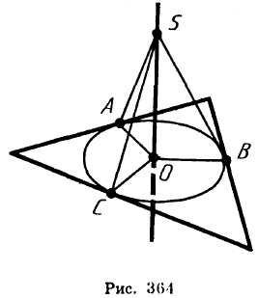
Задача № 45. Через центр вписанной в треугольник окружности проведена прямая, перпендикулярная плоскости треугольника. Докажите, что каждая точка этой прямой равноудалена от сторон треугольника.
Решение. Пусть А, В, С — точки касания сторон треугольника с окружностью, О — центр окружности и S — точка на перпендикуляре (рис. 364). Так как радиус ОА перпендикулярен стороне треугольника, то по теореме о трех перпендикулярах отрезок SA есть перпендикуляр к этой стороне, а его длина — расстояние от точки S до стороны треугольника. По теореме Пифагора SA = $\sqrt{{\text{AO}}^{2}+{\text{OS}}^{2}}$ = $\sqrt{r^{2}+{\text{OS}}^{2}}$, где г — радиус вписанной окружности. Аналогично находим SB = $\sqrt{r^{2}+{\text{OS}}^{2}}$, SC = $\sqrt{r^{2}+{\text{OS}}^{2}}$ т. е. все расстояния от точки S до сторон треугольника равны.

